ICT
Pracovní list – základy grafiky
6. ročník, nižší ročníky SŠ
základní škola a SŠ
15 min

Základy grafiky

Cvičení

Odpovězte na následující otázky celou větou nebo výběrem z možností.
- Co je to DPI?
  - Počet bodů na palec, ze kterých je složen obraz.
  - Velikost obrazu v mm.
  - Jedná se o vektorový formát obrázku.
  - Velikost obrázku v palcích.
- Kolik barev obsahuje obrázek o barevné hloubce 16 bitů?
…………………………………………………….
- Kolik Bytů má jeden bod obrázku při barevné hloubce 24 bitů?
…………………………………………………….
- Který obrázek se skládá z bodů a který z křivek? U kterého se při zvětšení velikosti zhorší kvalita?
  - vektorový ……………………………..
  - rastrový ……………………………..
- Který obrázkový formát umí uložit průhlednou barvu?
  - GIF
  - JPG
  - PNG
- Který formát obrázku může být animovaný?
  - PNG
  - GIF
  - JPEG
  - BMP
- Jakou barvu získáme smícháním:
  - 100 % červené a 100 % zelené v barevném modelu RGB? ……………………..
  - 100 % červené a 100 % modré v barevném modelu RGB? ……………………..
  - 50 % červené a 50 % zelené a 100 % modré v barevném modelu RGB? ……………………..

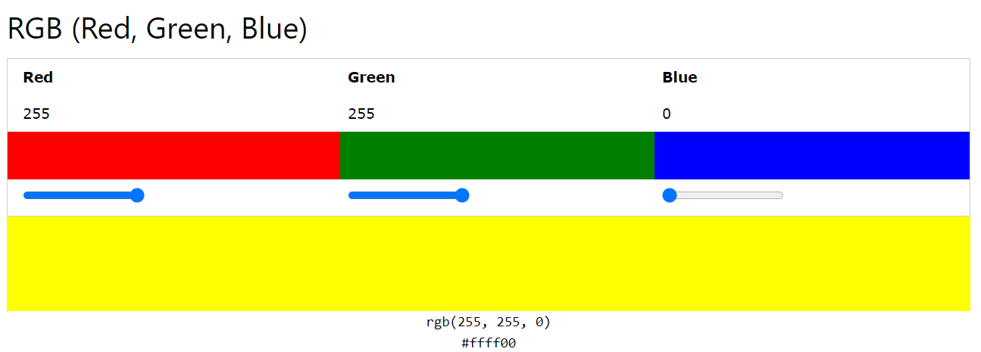
Obrázek 1https://www.w3schools.com/colors/colors_picker.asp

- Jaké chyby mají následující fotografie? Spojte čarou fotografii s popisem chyby.

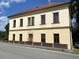
vysoký kontrast
vysoká komprese

malé rozlišení
málo jasu

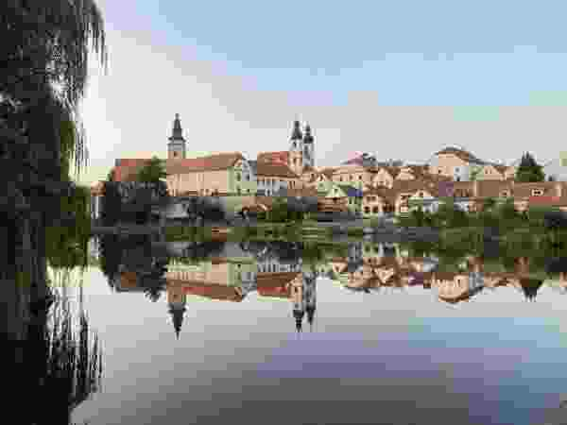
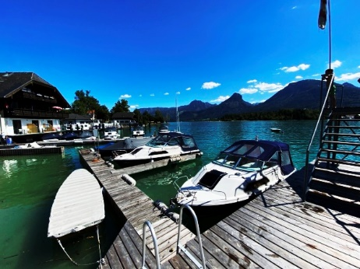
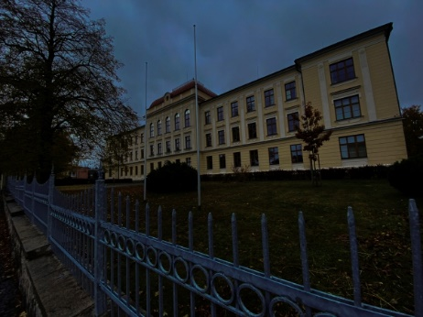

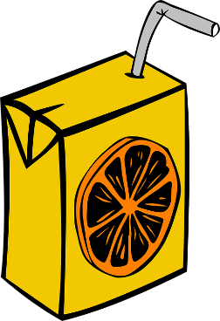
- O jakou grafiku (vektorová x rastrová) se jedná? Popište pomocí textového pole.
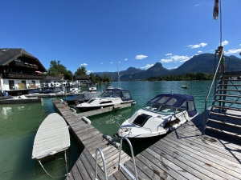

- Vyfotografujte 2 fotografie ve svém okolí, zmenšete velikost na 300px(šířka) a vložte je do dokumentu.

